В школе прошла методическая неделя учителей творческо- развивающего цикла (объединение учителей технологии, физической культуры, музыки, ОБЖ, ОЗОЖ) МОУ «СОШ ЗАТО Михайловский». Вся работа объединения была направлена на углубление интеграции в области предметов творческо-развивающего цикла.

Целями и задачами являлось:
- Обеспечение методического сопровождения образовательного процесса.
- Обобщение и внедрение в учебно-воспитательную деятельность передового педагогического опыта.
- Повышение профессиональной компетентности педагогического коллектива. Обеспечение индивидуального подхода в формировании и повышении уровня компетенций педагогов.
- Создание условий для реализации творческого потенциала как коллектива в целом, так и каждого его члена в отдельности.

Методическая неделя прошла организованно, в соответствии с целью и задачами, поставленными перед началом её проведения. Каждый день максимально заинтересовывал учащихся и вводил в активную работу, создавая условия для нравственного, интеллектуального и эмоционального самовыражения школьника. Школьники смогли раскрыться и реализовать свои творческие возможности и умение сотрудничать со сверстниками благодаря учителям, проводившим мастер-классы. Заранее (за неделю) был составлен и утвержден план проведения методической недели и разработаны положения о конкурсах.
31 января в кабинете технологии учитель Бороденко О.Г. и учащиеся 5-8 классов организовали выставку «Чудесная мастерская ", девочки показали свои творческие способности.
Итоги выставки:
В номинации «Лоскутная пластика»
1-е место – Кузяева Анжелика 6 класс
2-е место – Мучкина Елена 5 класс
3-е место – Герасимова Татьяна 6 класс

В номинации «Мягкая игрушка»
1-е место – Кухаренко Екатерина 6 класс
2-е место – Ичина Олеся 8 класс
3-е место – Серватова Татьяна 6 класс
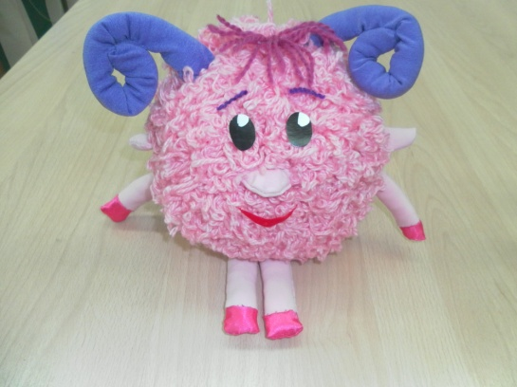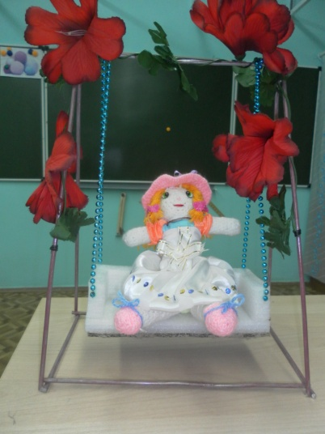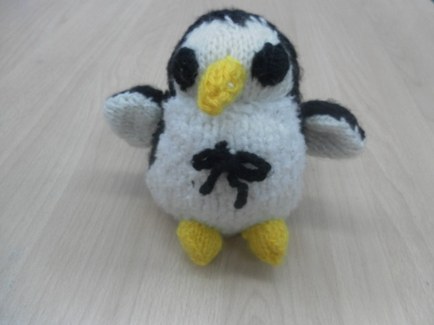
Остальные учащиеся молодцы, справились с поставленной задачей перед ними учителем технологии Бороденко О. Г..
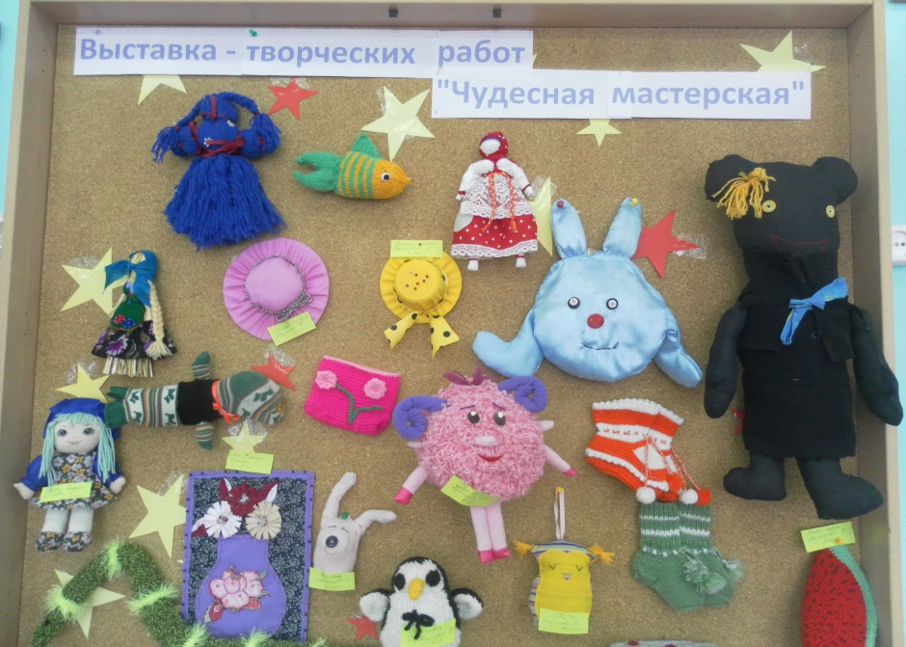
31 января учитель физической культуры Земцов П. П. провел мастер – класс «Обучение техники выбивания мяча у соперника». Учащиеся 6 класса были разделены на две команды, которым поочередно были предложены различные задания на изученные темы. Мастер-класс способствовал развитию физических способностей, быстроты реакции, сообразительности в выполнении заданий по владению мячом. Особо отличились Заступов Евгений, Буренин Данила, Гудкова , Кухаренко Екатерина. ).
1 февраля в 4 классе Заводина А. М. провела мастер – класс «Народная песня и оркестр народных музыкальных инструментов».Учащиеся получили огромный багаж знаний, познакомились с музыкальными инструментами и узнали о них много нового. Весь класс принимал очень активное участие в мастер-классе, а за каждый правильный ответ ребята получали жетоны. В конце урока в соответствии с набранными жетонами за ответы, ребятам были выставлены отметки.
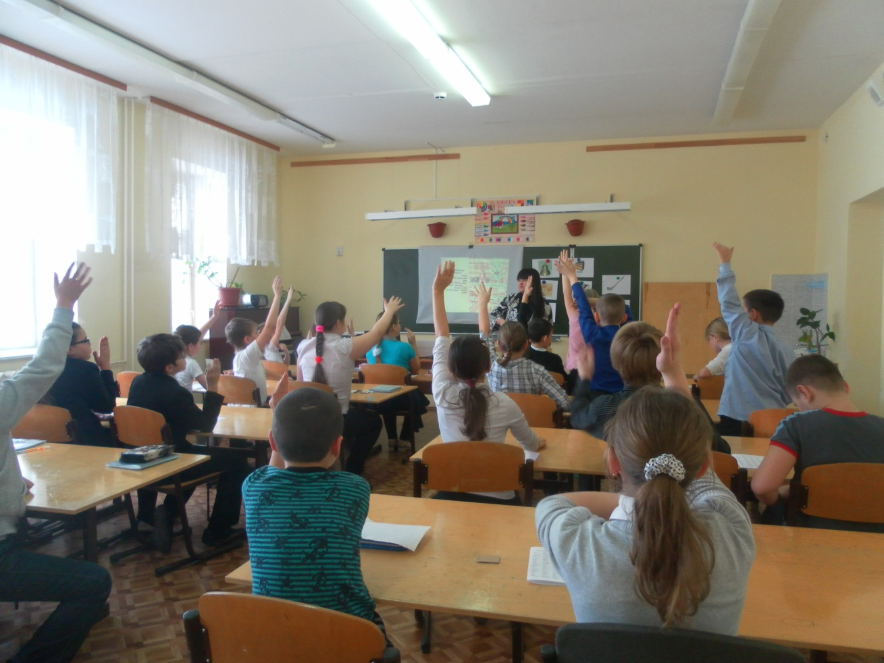

1 февраля в 6 классе учитель технологии Чесноков В. В. провел . мастер – класс «Художественное выпиливание».
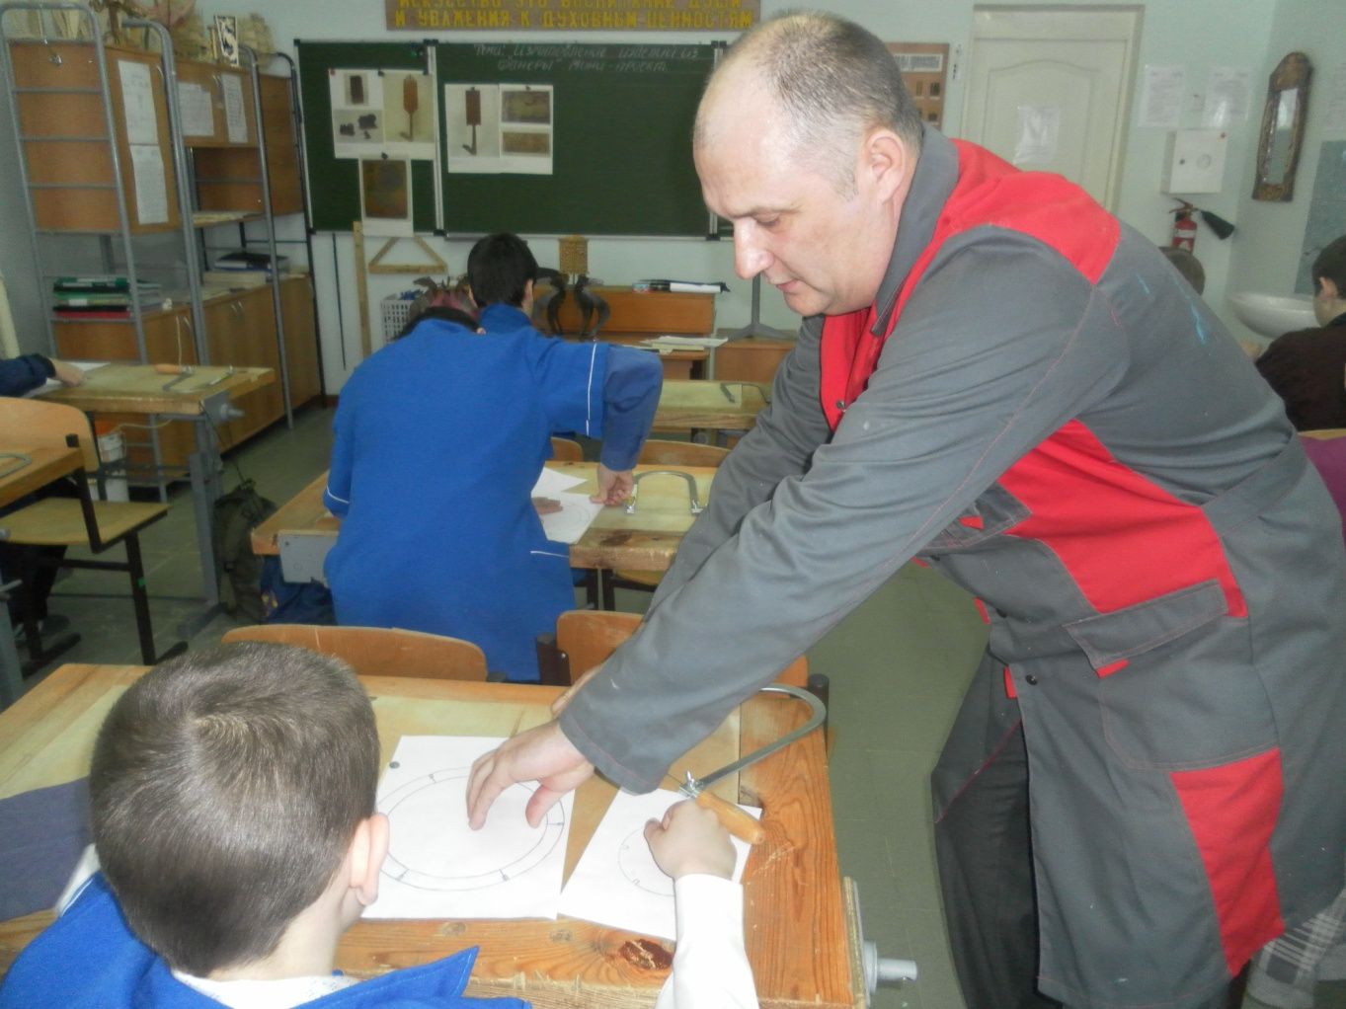
Для учащихся заранее были подготовлены инструменты и заготовки для творческой работы. В процессе прохождения мастер-класса, учащиеся узнали много нового и с большим интересом применили на практике полученные знания. Весь класс принимал очень активное участие в мастер-классе, ребята с большим интересом выпиливали детали для люстры. Самыми активными оказались, это Буренин Данила, Сухов Вадим.
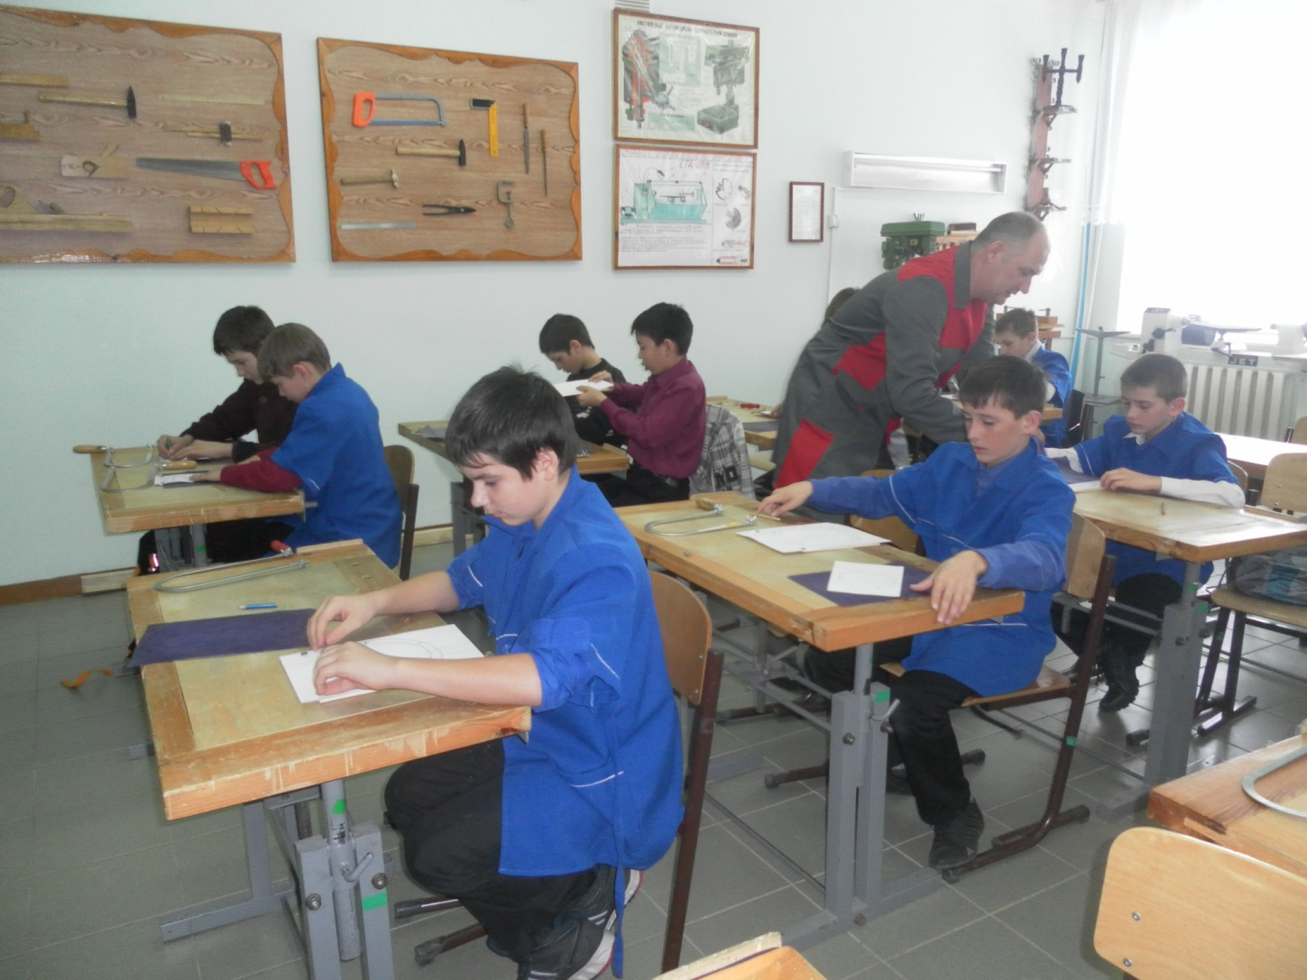

6 февраля в 7 классе учитель технологии Бороденко О. Г. провела мастер – класс «Основные приемы вязания крючком».
Цели данного мероприятия:
- ознакомить учащихся с историей вязания крючком; инструментами, материалами и приспособлениями;
- сформировать навыки по организации рабочего места;
- научить правильным приемам работы;
- прививать интерес к культуре и искусству, совершенствовать эстетический и художественный вкус;
- развивать сенсорные и моторные навыки.
- познакомить с правилами по ТБ при работе крючком;
- развивать координацию движений;
- укреплять межпредметные связи (трудовое обучение и география, история
Для учащихся заранее было подготовлено всё необходимое (крючки для вязания, нитки, ножницы, образцы вязаных изделий).
После организационных мероприятий , урок - мастер класс начался с презентации
В процессе прохождения мастер-класса, учащиеся узнали об истории происхождения вязания, познакомились с различными видами вязания крючком, применили на практике полученные знания и выполнили вязаные образцы. 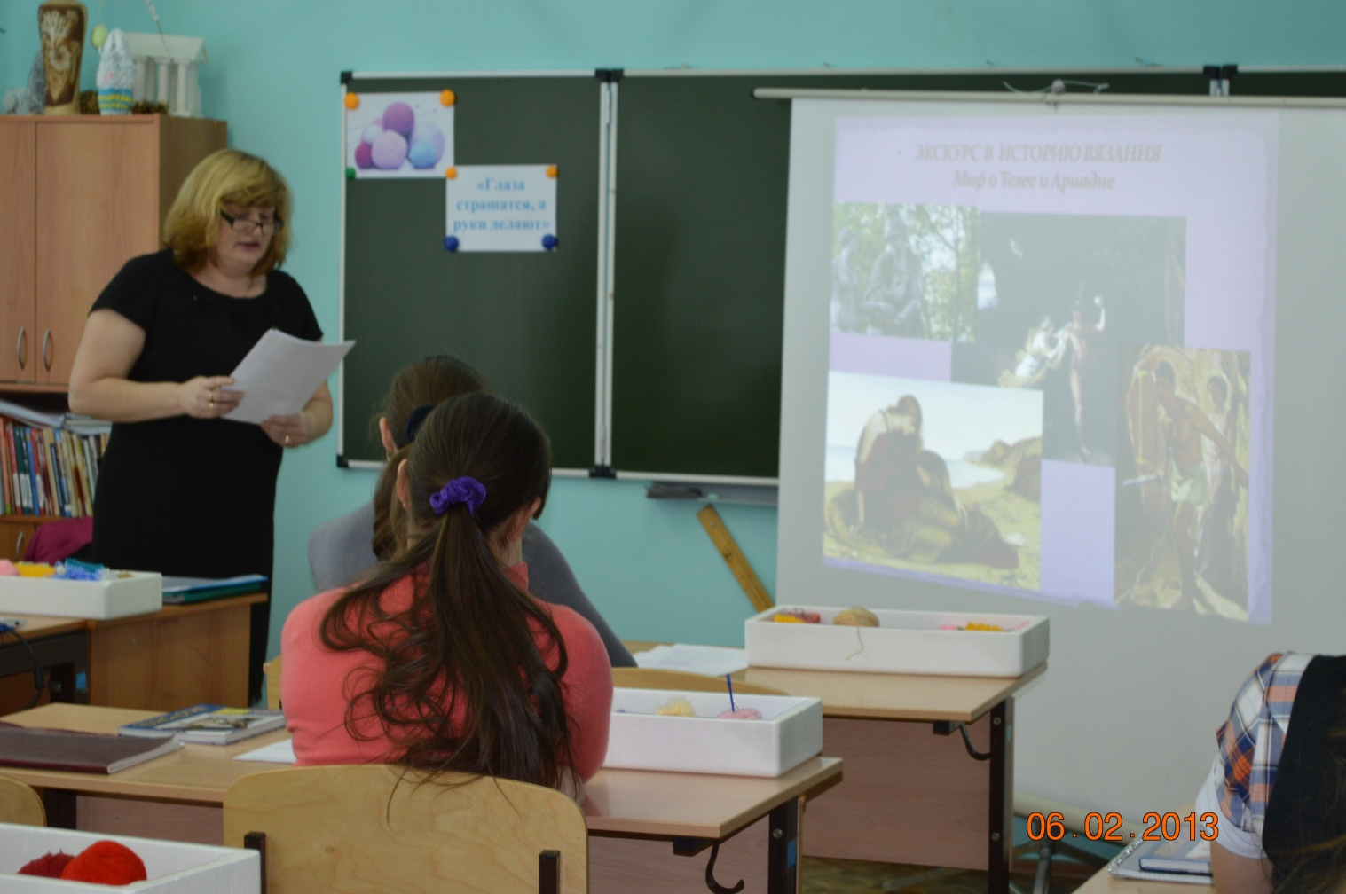Весь класс принимал очень активное участие в мастер-классе, девочки с большим интересом выполняли упражнения в вязании крючком. Цели мастер-класса были достигнуты, девочки ушли с урока с новым навыками и умениями.
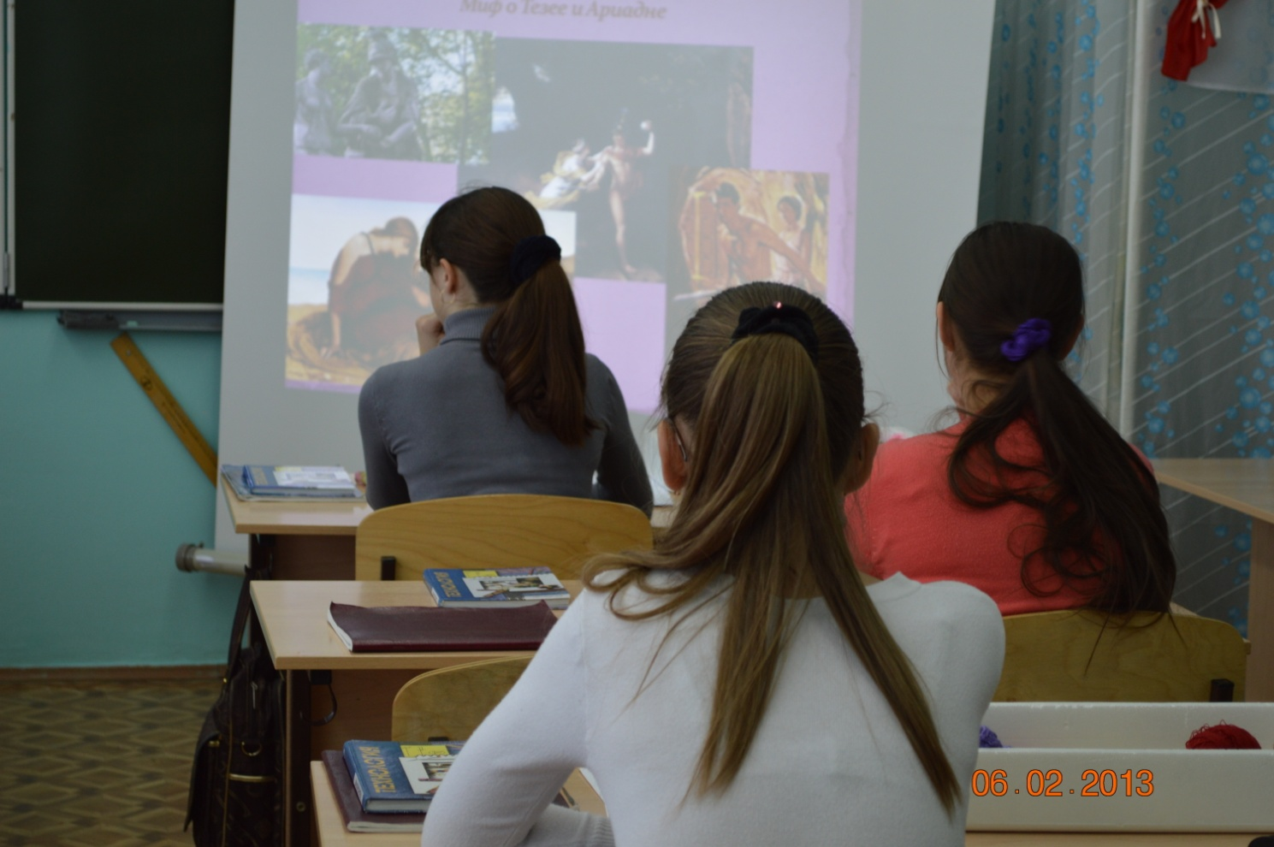
5 февраля учащиеся 9-11 классов приняли активное участие в конкурсе презентаций по МХК по теме «Развитие киноискусства», в котором оценивалась тематика киноискусства, неординарность, творческий подход, количество слайдов должно быть не менее 10 и не более 25, оригинальность оформления своей работы. Почти все учащиеся 10-11-ых классов предоставили свои презентации. Но лучшими были признаны следующие:
1 место – Кириллова Татьяна, 9 класс
2 место – Качанова Дарья, 10 класс
3 место – Кислов Сергей, 11 класс
Остальные учащиеся молодцы, справились с поставленной перед ними учителем Заводиной А. М.. задачей.

По окончании методической недели, прошло её обсуждение, где признали качество подготовки и проведения методической недели учителей творческо-развивающего цикла хорошим.

Руководитель МО учителей
Творческо-развивающего цикла
О. Г. Бороденко

